ФЕДЕРАЛЬНОЕ ГОСУДАРСТВЕННОЕ АВТОНОМНОЕ   
ОБРАЗОВАТЕЛЬНОЕ УЧРЕЖДЕНИЕ ВЫСШЕГО ОБРАЗОВАНИЯ

«НАЦИОНАЛЬНЫЙ ИССЛЕДОВАТЕЛЬСКИЙ УНИВЕРСИТЕТ

«ВЫСШАЯ ШКОЛА ЭКОНОМИКИ»

###### Московский институт электроники и математики им. А. Н. Тихонова

Камаров Лазизбек Шухрат угли – автор КР, группа БИВ201

***Разработка программы***

***"Радиоприемник на модуле TEA5767"***

Курсовая работа по дисциплине «Алгоритмизация и программирование»

по направлению 09.03.01 Информатика и вычислительная техника

студента образовательной программы бакалавриата  
«Информатика и вычислительная техника»

Студент                         Камаров Л.Ш.

                                                                                                         ___________________  Подпись

Руководитель Константинов Ю.А

__________________

Подпись

Москва 2021 г

ФЕДЕРАЛЬНОЕ ГОСУДАРСТВЕННОЕ АВТОНОМНОЕ ОБРАЗОВАТЕЛЬНОЕ УЧРЕЖДЕНИЕ ВЫСШЕГО ОБРАЗОВАНИЯ

«НАЦИОНАЛЬНЫЙ ИССЛЕДОВАТЕЛЬСКИЙ УНИВЕРСИТЕТ

ВЫСШАЯ ШКОЛА ЭКОНОМИКИ»

МОСКОВСКИЙ ИНСТИТУТ ЭЛЕКТРОНИКИ И МАТЕМАТИКИ

им. А.Н.ТИХОНОВА

|  |
| --- |
|  |
|  |
|  |
|  |
|  |

**ЗАДАНИЕ**

**на междисциплинарную курсовую работу**

студенту группы БИВ201 *Камарову Лазизбеку Шухрат-угли*

1. Тема работы

Радиоприемник на модуле TEA5767.

1. Требования к работе

* Создать маленький радиоприемник с доступным поиском радиостанций. Данные которые найдены радиостанцией будут отображаться на экране LCD Keypad shield.
* Требования к составу технических средств:

1. Персональный компьютер с процессором Intel Core i3-3220 и выше и оперативной памятью 4 ГБ. Экран с разрешением 1024x768. Не менее 2.5ГБ на диске.
2. Модуль FM-радио TEA5767, LCD Keypad shield

* Требования к надежности :

1. При нажатии кнопок LEFT и RIGHT должно осуществляться поиск радиостанций.
2. В ходе поиска радиостанций модуль TEA5767 должен работать.
3. Поиск должен останавливаться в случае обнаружения станций имеющая сигнал выше заданного порогового значения.
4. Если прием сигнала достаточно слабый тогда происходит переключение из режима стерео в режим моно.

* Требования к программной части:

1. Программа должна быть написано на языке программирования Arduino на основе структуры C++.
2. Операционная система Windows 7 и выше или MacOS 10.8 и выше.
3. Компьютер с установленной платформой Arduino 1.8.13 и с настроениями драйверами для заливки на микроконтроллер.
4. Содержание работы:

* Написания скетча в Arduino;
* Изучение принципов работы работы электронной платформы Arduino;
* Тестирование программы, анализ результатов работы;
* Подведение итогов.

1. Требования к программной документации :

* Отчет;
* Описание алгоритмов решения задачи;
* Описание кода программы;
* Описание тестирования программы.

1. Сроки выполнения этапов работы

|  |  |
| --- | --- |
| Выбор темы курсовой работы представляется студентом в срок до: | «15» ноября 2020 г. |
| Составление задания на курсовую работу представляется студентом в срок до: | «20» декабря 2020 г. |
| Проект программы – первая версия ПО представляется студентом в срок до: | «28» февраля 2021 г. |
| Проект документации – первая версия отчёта представляется студентом в срок до: | «30» марта 2021 г. |
| Окончательная версия ПО | «15» мая 2021 г. |
| Отчёт и оставление программной документации | «30» мая 2021 г. |

|  |  |  |  |
| --- | --- | --- | --- |
| Задание выдано | «20» декабря 2020 г. |  | Ю.А.Константинов |
|  |  | *подпись руководителя* | *И.О.Фамилия* |
| Задание принято к исполнению | «20» декабря 2020 г. |  | Л.Ш.Камаров |
|  |  | *подпись студента* | *И.О.Фамилия* |

Аннотация

Объектом разработки в данной МКР является реализация сборки цифрового стерео радиоприемника FM диапазона. Целью работы- создать небольшой радиоприемник с выслеживанием доступных ему радиостанций. Информацию о найденной радиостанции будем отображать на экране LCD Keypad shield. В ходе выполненой работы, были изучены библиотеки: TEA5767, LiquidCrystal и Wire.

Курсовая работа выполнена на 19 страницах содержит 17 иллюстраций и 4 источников литературы

The object of development in this course work is the implementation of the assembly of a digital stereo FM radio receiver. The goal of the work is to create a small radio receiver with tracking down the radio stations available to it. Information about the found radio station will be displayed on the LCD Keypad shield screen. In the course of the work performed, the following libraries were studied: TEA5767, LiquidCrystal and Wire.

The course work is completed on 19 pages and contains 17 illustrations and 4 literature sources

**Оглавление**

Введение…………………………………………………………………………….………6

Описание алгоритма решения задачи…………………………………………….……….7

Описание кода программы……………………………………………………….……….10

Тестирование………………………………………………………………………………13

Заключение………………………………………………………………………………...14

Список литературы………………………………………………………………………..15

Приложение 1.……………………………………………………………………………..16

Приложение 2.……………………………………………………………………………..17

Введение

Модуль TEA5767 позволяет собрать цифровой стерео радиоприемник УКВ-FM диапазона. Управление режимами работы осуществляется микроконтроллером по шине I2C, соединяемой с контактами модуля. На выходе FM приемника установлена микросхема TDA1308- звуковой усилитель для наушников. Модуль содержит гнезда для установки штекеров диаметром 3,5 мм. Подключается антенна и наушники. Модуль TEA5767 может работать в режиме поиска радиостанций. Поиска останавливается, когда обнаружена станция, имеющая уровень, сигнала выше заданного порогового значения. Чтобы получить на динамиках громкий звук необходимо использовать УНЧ стерео. Управление модулем осуществляется отправкой команд(5 бай) по протоколу I2C. Модуль так же позволяет читать из него информацию для реализации функции автопоиска и уровня сигнала.

Описание алгоритма решения задачи

Для начало нужно скачать и установить библиотеку <<Wire.h>> для взаимодействии с протоколом I2C.Но данный атрибут устанавливается вместе с Arduino IDE с базовым набором библиотек. Следующие библиотеки которые понадобится в процессе написания кода это <<LiquidCrystal.h>> и <<TEA5767.h>>. Так как <<LiquidCrystal.h>> идет также в базовом наборе библиотек, следовательно остается только установить <<TEA5767.h>>. Это можно сделать прям в самом Arduino IDE. Для этого нужно кликнуть в левом верхнем углу на вкладку “скетч” и выбрать “подключить библиотеку” (рис.1) и нажать на “управлять библиотеками”. Далее в появившемся окне, ввести в поиске название библиотеки которая потребуется в написания скетча, в нашем случае это <<TEA5767.h>> и установить её.(рис.2)

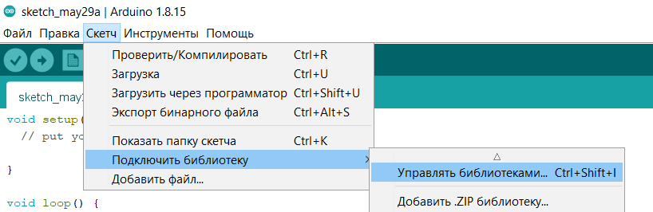

Рис.1

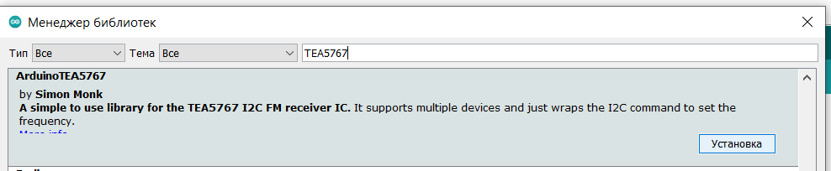

Рис.2

Также для корректной прошивки нужно указать плату на которую будет загружен скетч и необходимый компорт. Для этого в левом верхнем углу нужно нажать на вкладку “Инструменты” и выбрать плату на которую будет осуществляться процесс загрузки, в данный момент это плата Arduino Uno(рис.3). В этой же вкладке требуется выбрать компорт, он появляется после подключения платы к компьютеру, в данном случае это COM3(рис.4)

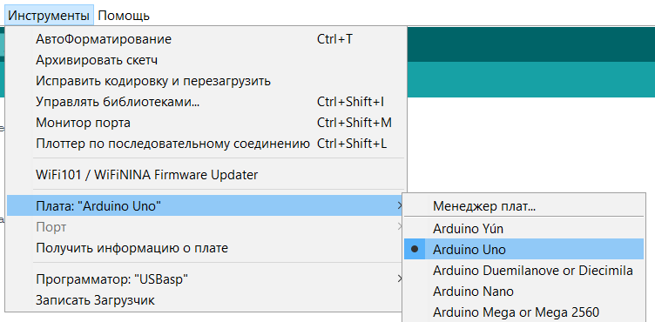

Рис.3

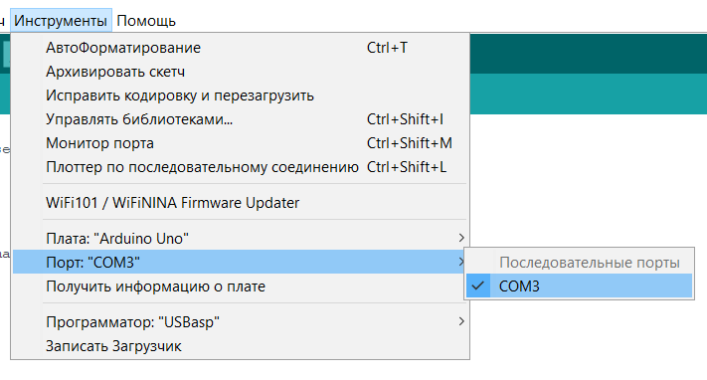

Рис.4

Следующим шагом нужно подключить к плате модуль TEA5767 и ЖК-дисплей LCD Keypad shield. Для корректной работы указанного проекта нужно рассматривать схему подключения для жк-дисплея, модуля TEA5767 и распиновку для платы Arduino Uno(рис.5). При работе с Arduino постоянно будет возникать потребность о подключении дополнительных модулей к плате. Для этого можно использовать беспаечную макетную плату, но многие модули удобно соединять проводами. Следовательно будем подключать детали с помощью соединительных проводов.

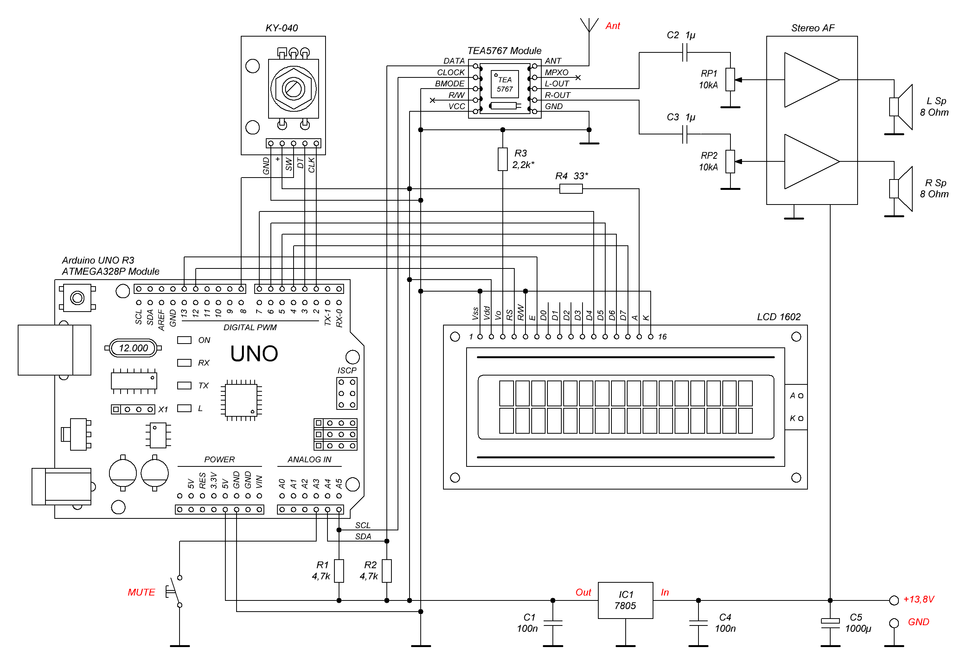

Рис.5

При правильном соединений пинов платы и модуля TEA5767 на модуле загорается лампочка от пина D2(рис.6), это означает что модуль правильно подключен и готов к работе.

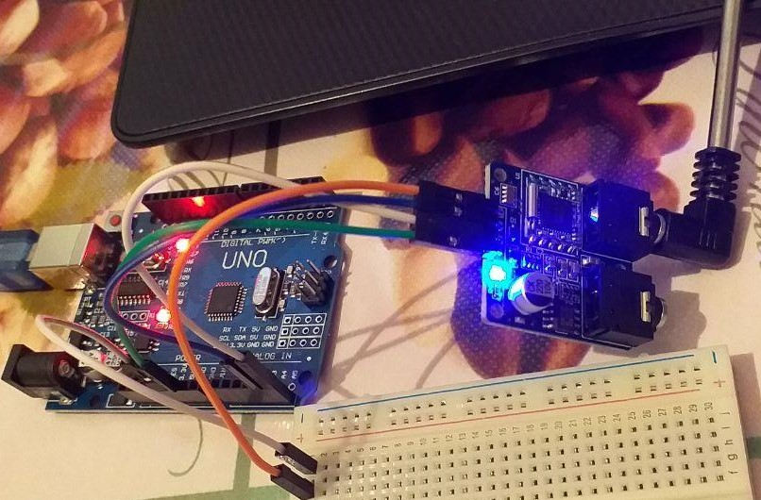

Рис.6

Следующим шагом нужно подключить дисплей аналагично предедующему модулю,при успешном подключение всех пинов дисплея загорается лампочка Pwr и включается экран(рис.7) , что свидетельствует о том что дисплей подключен правильно и готов функционировать.

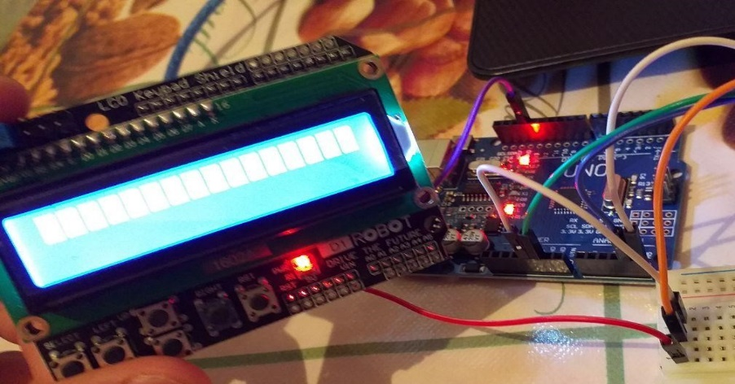

Рис.7

Описание кода программы

Для того чтобы все функции работали в ходе программы, нужно подключить все необходимые библиотеки(рис.8)

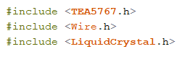

Рис.8

Далее необходимо создать экземпляр модулей которые подключены к плату Arduino Uno. При создании экземпляра для дисплея в скобках необходимо указать пины которые подключены к плате(рис.9)



Рис.9

Создаем функцию “setup” содержимое которой выполняется один раз при запуске микроконтроллера. Внутри этой функции первым делом необходимо инициализировать библиотеку <<Wire.h>> и подключить Arduino к шине I2C в роли ведущего устройства, с помощью команды Wire.begin();. Так как в скобках ничего не указано,в этом случае в роли ведущего устройства выступает плата Arduino. После, запускаем радио и ставим станцию по умолчанию которая будет воспроизводится при запуске проекта. Нужно учитывать с какой скоростью плата Arduino будет посылать порту данные, при помощи команды serial.begin(); в скобках указываем бит в секунду, 9600 бит в секунд. Также в этой функции необходимо запустить дисплей с помощью команды lcd.begin(16,2); где 16 это количество строк, 2-количество столбцов. Затем, очищаем дисплей для следующего цикла с командой lcd.clear();(рис.10).

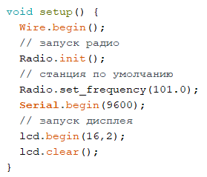

Рис.10

Следующим шагом необходимо создать главную функцию “loop”, точка входа в данную программу. Arduino повторяет вызов этой функции до тех пор, пока на плату подано питание. Аналогично предыдущему пункту создаем служебные переменные, при этом одной из переменных присваиваем значение millis(), это значение возвращает количество миллисекунд прошедших с запуска(рис.11)

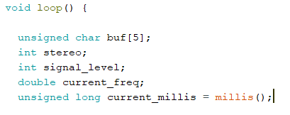

Рис.11

Необходимо осуществить вывод о режиме поиска на жк-дисплей с помощью написанного условия(рис.12). Следом требуется написать условии для поиска станций как по вверх частоте так и по вниз частоте, в конце каждого условия нужно включить задержку на выполнение программы в параметре количество миллисекунд с помощью команды delay();(рис.13) если убрать задержку то шлюз который позволяет соединить вместе электрические цепи может выйти из строя очень быстро, поскольку команды на включение и выключение будут поступать несколько тысяч раз в одну секунду.

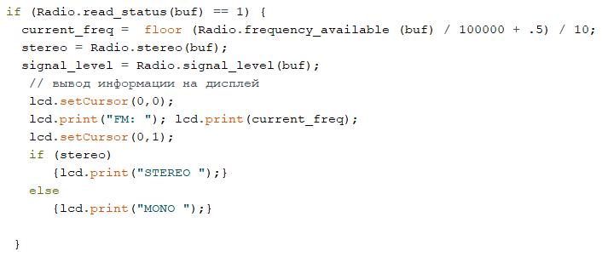

Рис.12

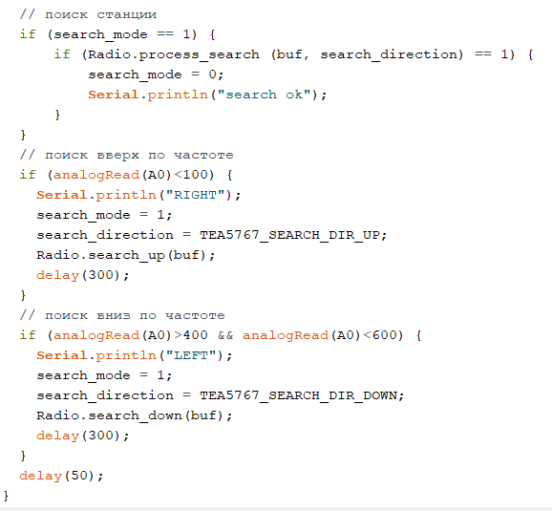

Рис.13

После завершения программы необходимо проверить код на допустимые ошибки. Для этого в верхнем левом углу нажимаем на кнопку “проверить”(рис.14).



Рис.14

При правильном написании программы, выйдет информация об написанном коде(рис.15).

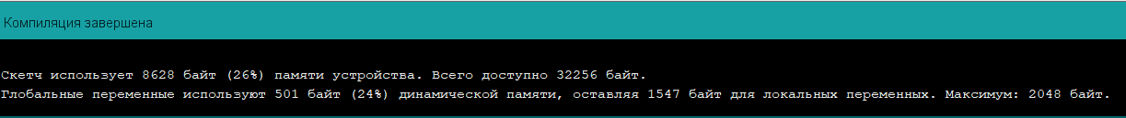

Рис.15

После этого загружаем скетч на плату Arduino Uno нажав на кнопку “загрузить” в верхнем левом углу(рис.16)



Рис.16

Загрузим данный скетч на плату Arduino и проверим работу радио(рис.17)

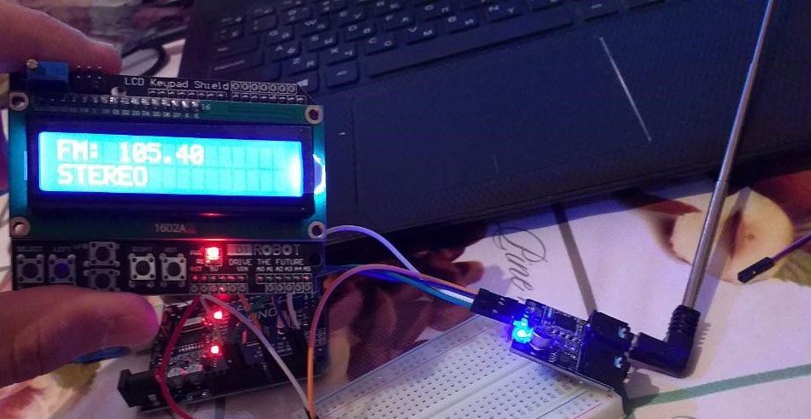

Рис.17

Таким образом, в результате проведенного тестирование проверена правильность проекта на платформе Arduino. Показано что программа корректно осуществляет поиск радиостанций и в случае слабого сигнала переключается из режима MONO в STEREO

Заключение

В процессе выполнения данной курсовой работы был изучен навык работы с языком платформы Arduino IDE и со всеми его необходимыми библиотеки для данной работы. На основе полученных навыков был создан программный код для взаимодействия платы Arduino с модулем TEA5767 и LCD Keypad Shield. Результатом моей работы является радиоприемник на модуле, который осуществляет поиск доступных ему радиостанций в вашем городе.

Также был проведен тестирование, которое подтверждает, что данная программа работает правильно.

Программный код был написан на языке программирования Arduino на основе структуры языка С++.

Список литературы

1. Основные понятия языка Arduino:

<https://arduinoplus.ru/arduino-yazyk-programmirovaniya/> (дата обращения: 19.04.2021)

2. Документация по библиотеке TEA5767:

<https://mathertel.github.io/Radio/html/class_t_e_a5767.html> (дата обращения: 01.05.2021)

3.Документация по библиотеке Wire:

<https://all-arduino.ru/biblioteki-arduino/arduino-biblioteka-wire/> (дата обращения: 02.05.2021)

4. Документация по библиотеке LiqiudCrystal:

<http://developer.alexanderklimov.ru/arduino/liquidcrystal.php> (дата обращения: 05.05.2021)

Приложение 1

Полный код для подключение модуля TEA5767

// Включение радио на определенной частоте

// Подключение библиотек

#include <TEA5767.h>

#include <Wire.h>

// Создание экземпляра объекта

TEA5767 Radio;

void setup() {

Wire.begin();

// запуск радио

Radio.init();

// установка частоты

Radio.set_frequency(105.4);

}

void loop() {

;

}

Приложение 2

Полный код для подключения радиоприемника на модуле TEA5767 и LCD Keypad shield

// Радиоприемник с поиском станций

// на TEA5767 и LCD Keypad shield

// Подключение библиотек

#include <TEA5767.h>

#include <Wire.h>

#include <LiquidCrystal.h>

// создание экземпляров

TEA5767 Radio;

LiquidCrystal lcd(8,9,4,5,6,7);

// переменные

double old_frequency;

double frequency;

int search_mode = 0;

int search_direction;

void setup() {

Wire.begin();

// запуск радио

Radio.init();

// станция по умолчанию

Radio.set_frequency(101.0);

Serial.begin(9600);

// запуск дисплея

lcd.begin(16,2);

lcd.clear();

}

void loop() {

// переменные

unsigned char buf[5];

int stereo;

int signal_level;

double current_freq;

unsigned long current_millis = millis();

if (Radio.read_status(buf) == 1) {

current_freq = floor (Radio.frequency_available (buf) / 100000 + .5) / 10;

stereo = Radio.stereo(buf);

signal_level = Radio.signal_level(buf);

// вывод информации на дисплей

lcd.setCursor(0,0);

lcd.print("FM: "); lcd.print(current_freq);

lcd.setCursor(0,1);

if (stereo)

{lcd.print("STEREO ");}

else

{lcd.print("MONO ");}

}

// поиск станции

if (search_mode == 1) {

if (Radio.process_search (buf, search_direction) == 1) {

search_mode = 0;

Serial.println("search ok");

}

}

// поиск вверх по частоте

if (analogRead(A0)<100) {

Serial.println("RIGHT");

search_mode = 1;

search_direction = TEA5767_SEARCH_DIR_UP;

Radio.search_up(buf);

delay(300);

}

// поиск вниз по частоте

if (analogRead(A0)>400 && analogRead(A0)<600) {

Serial.println("LEFT");

search_mode = 1;

search_direction = TEA5767_SEARCH_DIR_DOWN;

Radio.search_down(buf);

delay(300);

}

delay(50);

}